**E. DOĞA KORUMA VE BİYOLOJİK ÇEŞİTLİLİK**

**E.1. Flora**

*Karasal ve sucul türlerin yaşama ortamları (habitatlar) ve özelikleri belirtilerek, il sınırları içerisinde belirlenen vejetasyon tipleri bir harita üzerinde gösterilmelidir.*

*Karasal ve sucul türler (özellikle yörede doğal olarak bulunan türler, endemik, egzotik, tıbbi ve nesli tehlikede olan türler) ve mahalli popülasyonları, bilimsel adları yanında mevcut bitkilere göre yöresel adları da verilmelidir. Önemli hastalık ve zararlılar söz konusu ise bunlarla ilgili bilgi verilmelidir.*

*Mevcut ise yöresel/ endemik bitkilerin resimleri aşağıdaki örnek resim gibi rapora eklenmelidir.*

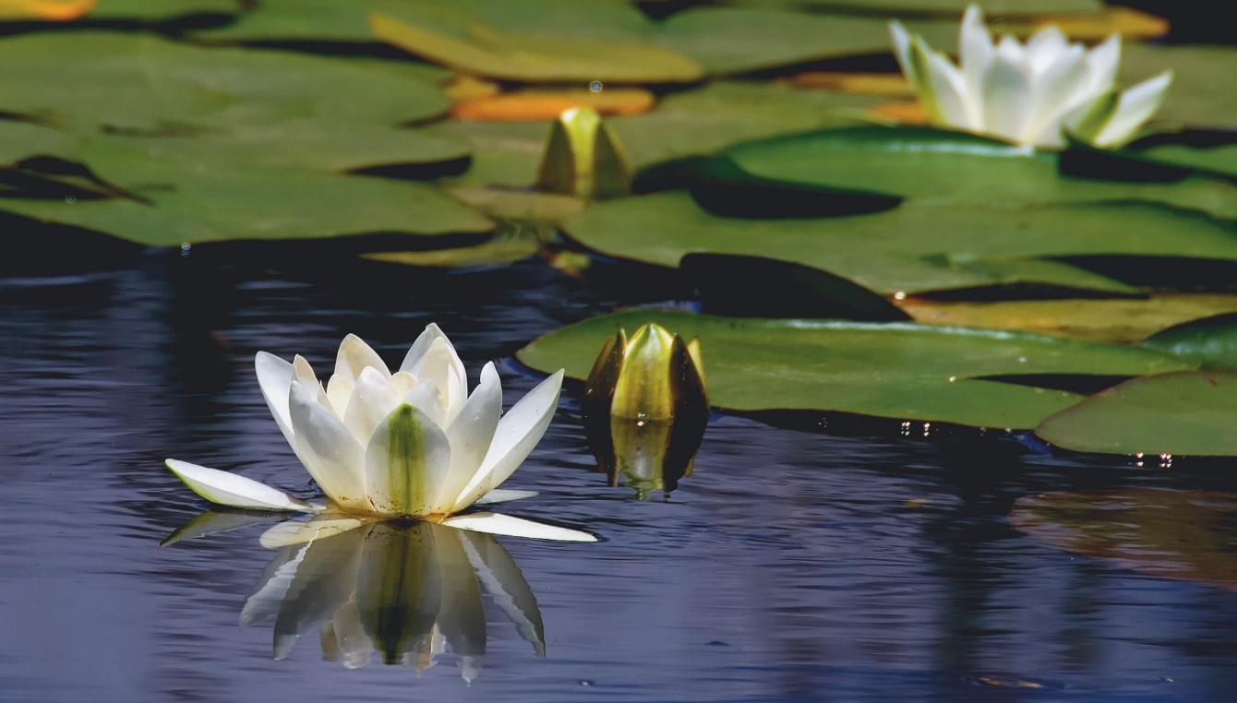

Resim - Beyaz Nilüfer (*Nymphaea alba)*

(Kaynak)

**E.2. Fauna**

*Yaban yaşamı türleri, endemik hayvan türleri ve yılın çeşitli zamanlarında geleneksel olarak kullandıkları yaşam ortamlarındaki popülasyonları (memeliler, sürüngenler, amfibiler, kuşlar, balıklar) envanter çalışmalarına dayandırılarak belirtilmelidir. Popülasyonların göç yolları üzerindeki konaklama noktaları, kışlama yerleri mevsimler veya aylar itibariyle belirtilip, türler bilimsel ve yöresel adlarıyla verilmelidir. Önemli hastalık ve zararlılar ile bunların mücadelesi hakkında da bilgi verilmelidir.*

*İl düzeyinde nesli tehlikede olan ve olması muhtemel evcil hayvanlar ile yaban hayvanlarının; türleri (bilimsel ve yöresel adları), sayıları ve bunların korunmasına yönelik alınan tedbirler ile ilgili bilgiler verilmelidir.*

*Mevcut ise yöresel/endemik hayvanların resimleri aşağıdaki örnek resim gibi rapora eklenmelidir.*

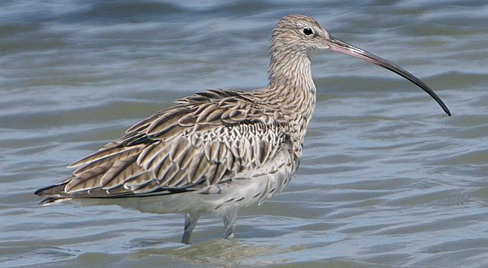

Resim 2- Kervançulluğu (*Numenius arquata*)

(Kaynak)

**E.3. Ormanlar, Milli Parklar ve Tabiat Parkları**

### **E.3.1. Ormanlar**

*İlde mevcut ormanlık alanlardan, bunların yayılışlarından ve özelliklerinden, nitelik ve niceliklerinden, ormanlık alanların yıllar bazında azalmasından veya artmasından söz edilmelidir.*

### **E.3.2. Milli Parklar**

*İlde mevcut milli parklardan, bunların özelliklerinden, nitelik ve niceliklerinden, milli parkların yıllar bazında niteliklerinin değişmesinden söz edilmelidir.*

### **E.3.3. Tabiat Parkları**

*İlde mevcut milli parklardan, bunların özelliklerinden, nitelik ve niceliklerinden, milli parkların yıllar bazında niteliklerinin değişmesinden söz edilmelidir.*

**E.4. Çayır ve Mera**

*İlde mevcut çayır ve mera alanlarından, bunların özelliklerinden [isimleri ve alanları (ha)], kullanımlarından, çayır ve mera alanlarının yıllar bazında azalmasından veya artmasından söz edilmelidir.*

**E.5. Sulak Alanlar**

*İlde mevcut ise, sulak alanlardan, bunların özelliklerinden [isimleri ve alanları (ha)], niteliklerinin zaman içerisinde nasıl değiştiğinden söz edilmelidir.*

**E.6. Tabiat Varlıklarını Koruma Çalışmaları**

### **E.6.1. Tabiat Anıtları**

*İl sınırları içerisinde bulunan tabiat anıtlarından söz edilerek [isimleri ve alanları (ha) olarak belirtilerek], fotoğraflar verilerek tabiat varlıklarını koruma çalışmalarına değinilmelidir. Açıklamalarla birlikte çizelge olarak da verilebilir.*

### **E.6.2. Tabiatı Koruma Alanları**

*İl sınırları içerisinde bulunan tabiatı koruma alanlarından vs söz edilerek [isimleri ve alanları (ha) olarak belirtilerek], fotoğraflar verilerek tabiat varlıklarını koruma çalışmalarına değinilmelidir. Açıklamalarla birlikte çizelge olarak da verilebilir.*

**E.7. Sonuç ve Değerlendirme**

*İlin Doğa Koruma ve Biyolojik Çeşitliliği ile ilgili genel bir değerlendirme sade bir anlatımla yapılmalıdır.*

**Kaynaklar**

<https://www.tarimorman.gov.tr/DKMP/Menu/27/Milli-Parklar>

<https://www.tarimorman.gov.tr/DKMP/Menu/31/Sulak-Alanlar>

<https://www.tarimorman.gov.tr/DKMP/Menu/28/Tabiat-Parklari>

<https://www.tarimorman.gov.tr/DKMP/Menu/29/Tabiat-Anitlari>

<https://www.tarimorman.gov.tr/DKMP/Menu/30/Tabiat-Koruma-Alanlari>

<https://ockb.csb.gov.tr/>